Le voci in versi di 15 paesi dell’Unione Europea per festeggiare la
Giornata Mondiale della Poesia
sabato 21 marzo, ore 19.00
Sala Accademica del Conservatorio di Santa Cecilia, via dei Greci, 18

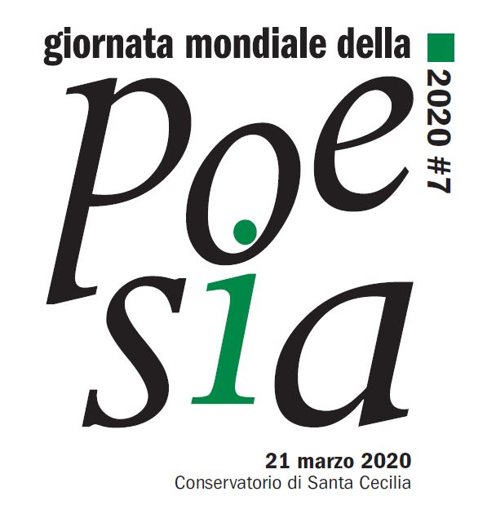

Saranno 15 poeti e racconteranno la Poesia di altrettanti paesi europei: il cluster romano dell’EUNIC, la rete degli Istituti di Cultura Nazionali dell’Unione Europea, propone una rassegna di poesia in omaggio ai molteplici colori artistici dei numerosi paesi che rappresenta. Tutte le poesie saranno lette in lingua originale, ricche della propria musicalità, mentre la traduzione italiana verrà proiettata in simultanea su uno schermo. L’incontro sarà moderato dal giornalista e docente Marco Dotti e verrà introdotto dal contributo musicale di Puwei Zheng e Rebecca Orlandi del Conservatorio di Musica Santa Cecilia di Roma, che eseguiranno Bilder aus Osten op. 66 di Robert Schumann.

Partecipano: Barbara Pumhösel per l'Austria, Rumen Ivančev per la Bulgaria, Michal Ajvaz per la Repubblica Ceca, Sabine Scho per la Germania, Nicola Bultrini per l'Italia, Indre Valantinaitė per la Lituania, Krzysztof Siwczyk per la Polonia, Maria do Rosário Pedreira per il Portogallo, Marta Petreu per la Romania, Vojislav Karanovic per la Serbia, Marián Milčák per la Slovacchia, Ace Mermolja per la Slovenia, Juan Antonio González Iglesias per la Spagna, Andrea Bianchetti per la Svizzera, Anna Bognár per l'Ungheria.

Il 21 marzo di ogni anno l’UNESCO festeggia la Giornata Mondiale della Poesia, riconoscendo all’espressione poetica un ruolo privilegiato nella promozione del dialogo interculturale, della comunicazione e della Pace. Per la Giornata Mondiale di quest’anno, la Commissione Nazionale Italiana per l’UNESCO e la Rappresentanza in Italia della Commissione europea hanno concesso il patrocinio all'evento.

Ingresso libero fino esaurimento posti disponibili.
Info: Forum Austriaco di Cultura, tel. 06.360 837-1, rom-kf@bmeia.gv.at

